**Creación de maquina virtual**

Esta documentación le guiará a través de los pasos necesarios para crear una VM en Azure.

**Paso 1**: Crear un grupo de recursos

Un grupo de recursos es un contenedor lógico que le ayuda a organizar y gestionar sus recursos Azure.

* En el portal Azure, vaya a la página Grupos de recursos.
* Haga clic en el botón Crear.
* Proporcione un nombre para el grupo de recursos, como "el-gran-poeta-vm_group".
* Seleccione la suscripción y la ubicación donde desea crear el grupo de recursos
* Haga clic en el botón Revisar + crear.
* Revise los detalles y haga clic en el botón Crear. 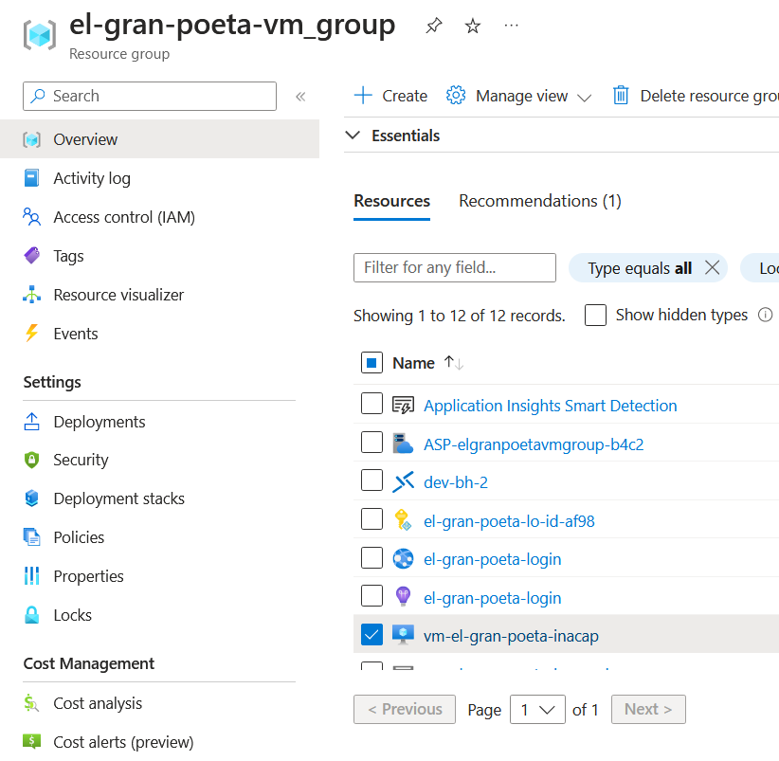

**Paso 2**: Crear una máquina virtual

* En el portal Azure, vaya a la página Máquinas virtuales.
* Haga clic en el botón Crear.
* En la página Crear una máquina virtual, seleccione la opción Crear nueva.
* Rellene la sección Detalles de la instancia con la siguiente información:
  + Nombre de la máquina virtual: Proporcione un nombre para su VM, como "vm-el-gran-poeta-inacap".
  + Imagen: Seleccione la imagen deseada para su máquina virtual. En la imagen proporcionada, la imagen seleccionada es "Windows Server 2022 Datacenter: Azure Edition - x64 Gen2".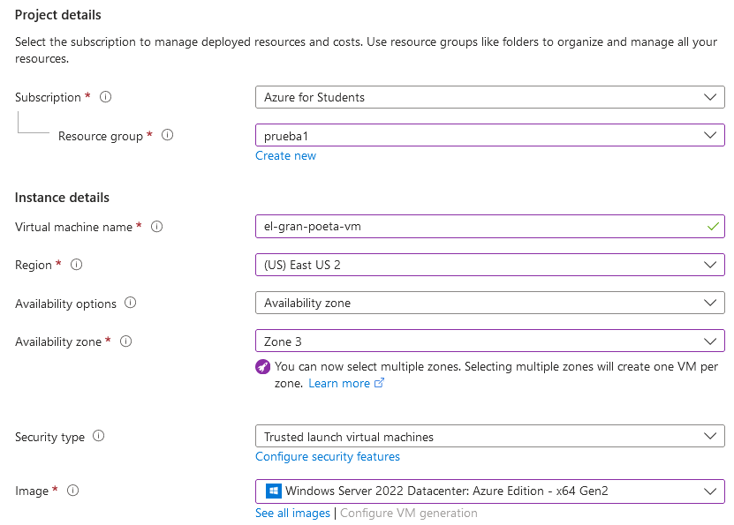
  + Región: Elija la región en la que desea desplegar su VM. En la imagen proporcionada, la región seleccionada es "(US) East US 2".
  + Opciones de disponibilidad: Seleccione las opciones de disponibilidad para su VM. En la imagen proporcionada, la opción seleccionada es "Zona de disponibilidad".
  + Tipo de seguridad: Seleccione el tipo de seguridad para su VM. En la imagen proporcionada, la opción seleccionada es "Máquinas virtuales de lanzamiento de confianza".
* Pulse el botón Siguiente: Tamaño.
* En la página Tamaño, seleccione el tamaño adecuado para su máquina virtual en función de sus requisitos de rendimiento y recursos. En la imagen proporcionada, el tamaño seleccionado es "Standard_B1s – 1vcpu".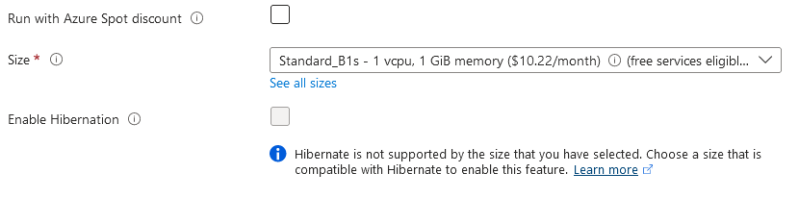

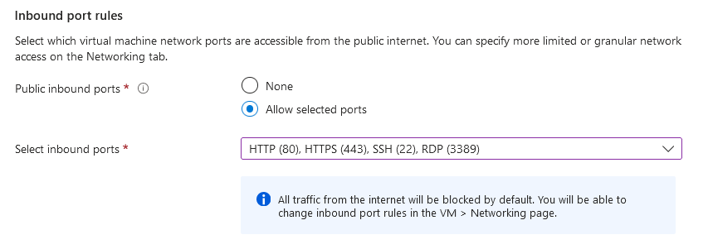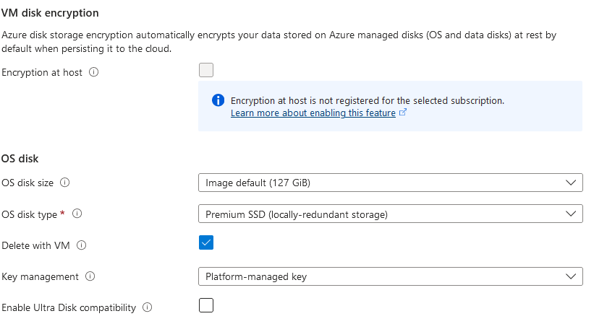

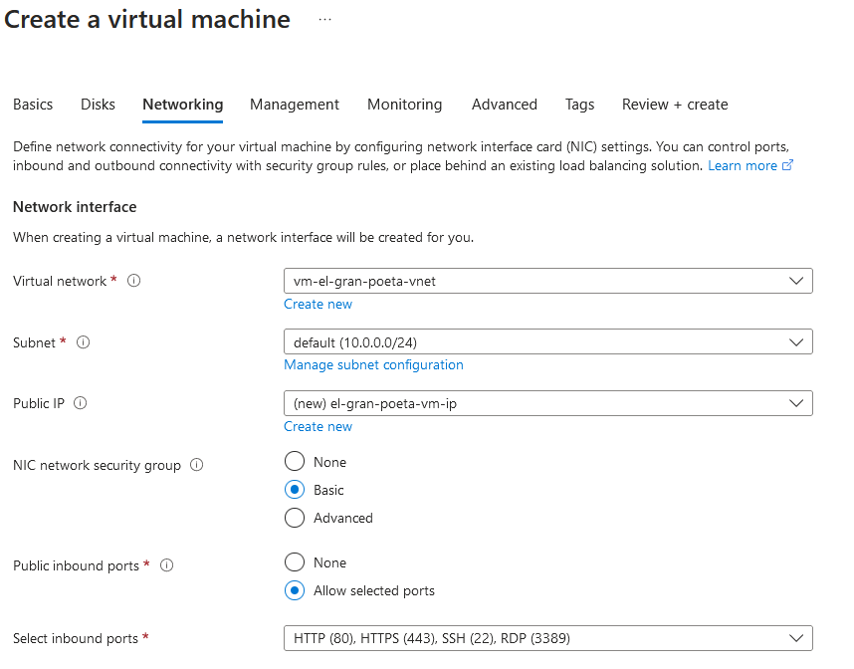

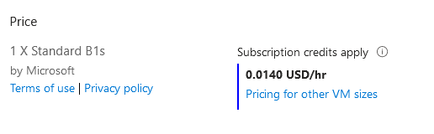

elgranpoeta15.tk

